新 书 推 荐

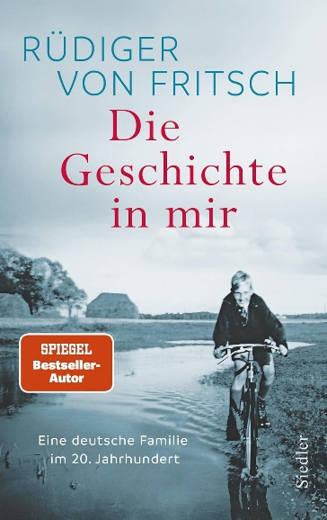
中文书名：《我心中的历史：一个德国家族的20世纪命运》
英文书名：THE HISTORY WITHIN ME: A German Family’s 20th Century
作 者：Rüdiger von Fritsch
德语书名：Die Geschichte in mir
出 版 社：Siedler/Penguin Random House Verlagsgruppe
代理公司：ANA/Brady
页 数：304页
出版时间：2026年4月
代理地区：中国大陆、台湾
审读资料：电子稿
类 型：传记和回忆录

内容简介：

本书以一个特殊的德国家庭——前德国驻俄罗斯及波兰大使的真实经历为线索，展现二十世纪欧洲历史的复杂与沉重。作者坦诚又深刻地直面家族与国家的历史，探讨记忆、罪责与和解。

***

德国前驻华沙和莫斯科大使、畅销书作家吕迪格·冯·弗里奇（Rüdiger von Fritsch）一生致力于促进不同文化之间的理解与交流，而他的父亲托马斯·冯·弗里奇（Thomas von Fritsch）却把一生献给了“我们伟大的运动”——纳粹主义。

在作者的童年记忆中，父亲始终认为，德国在战争中遭受的巨大损失——失去国家、家园和无数生命——都是“德国的敌人”造成的。然而，作者很早就发现，给欧洲大陆及其人民带来巨大苦难的，其实正是德国人自己。

在《我心中的历史》一书中，作者讲述了自己如何面对和质问心爱的父亲及其意识形态，追溯家族的历史。本书还包括他的曾叔父维尔纳·冯·弗里奇（Werner von Fritsch）的故事——这位德国陆军总司令在1938年被希特勒解除职务。

通过家族的故事，作者呈现出一幅深刻而动人的历史图景。

作者简介：

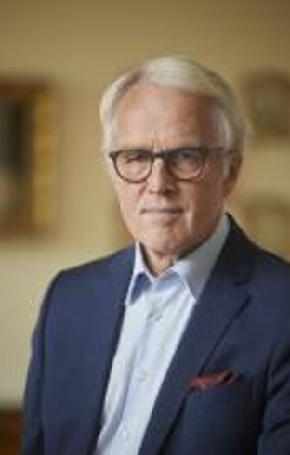
吕迪格·冯·弗里奇（Rüdiger von Fritsch）生于1953年，曾在布鲁塞尔参与欧盟东扩谈判，担任过德国总统的战略顾问，并一度出任德国联邦情报局（BND）副局长。

2010年至2014年，他担任德国驻波兰大使；2014年至2019年担任德国驻俄罗斯大使。在《我心中的历史》中，他讲述了自己的家族历史如何影响了他的外交生涯。

他此前的著作包括《俄罗斯之路》（Russlands Weg）、《时代转折》（Zeitenwende）和《动荡的世界》（Welt im Umbruch），这些作品对普京的新帝国主义政策进行了深刻分析，全部成为畅销书。

感谢您的阅读！
请将反馈信息发至：版权负责人
Email：Rights@nurnberg.com.cn
安德鲁·纳伯格联合国际有限公司北京代表处
北京市海淀区中关村大街甲59号中国人民大学文化大厦1705室, 邮编：100872
电话：010-82504106, 传真：010-82504200
公司网址：http://www.nurnberg.com.cn
书目下载：http://www.nurnberg.com.cn/booklist_zh/list.aspx
书讯浏览：http://www.nurnberg.com.cn/book/book.aspx
视频推荐：http://www.nurnberg.com.cn/video/video.aspx
豆瓣小站：http://site.douban.com/110577/
新浪微博：安德鲁纳伯格公司的微博_微博 (weibo.com)
微信订阅号：ANABJ2002


